Методические указания к выполнению лабораторных работ в SCADA TraceMode 7
Лабораторные работы
В качестве примера даны лабораторные задания с примерами выполнения для среды SCADA Trace Mode 6. Основная задача учащихся – выполнить данные работы в среде SCADA Trace Mode 7 (часть пунктов меню н6е совпадают, поэтому рекомендуется использовать также 6 версию, как и в примерах работ).

Лабораторная работа 1. Создание проекта в среде Trace Mode
Цель работы: получить базовые навыки по работе Trace Mode 7, изучить функции создания и настройки канала с выводом на экран в среде Trace Mode 7.
Задание: добавить канал, подключить генератор сигнала (прямоугольного, треугольного, пилообразного, синусоидального), привязать генератор к добавленному каналу, отобразить сигнал в масштабе окна визуализации, выбрав требуемый диапазон и масштаб; вывести полученный сигнал на экран в виде тренда, стрелочного прибора и/или текста.
Ход работы:
1) Создание нового проекта в среде Trace Mode 7. Запустите программный пакет SCADA Trace Mode 7. Создайте новый проект, выполнив клик левой клавишей мышки на значку (аналогично: строка Новый в меню Файл). Новый проект будет отображен в виде, как показано на рисунке 1. При необходимости навигации по проекту выполните левый клик на строке «Навигатор проекта» верхнего экранного меню «Вид». Сохранение проекта можно выполнить посредством активации иконки или на строке «Сохранить» или «Сохранить как» в верхнем экранном меню «Файл».
2) Создадим узел. Выделением строки «Система» в навигаторе (рисунок 2), вызовем подменю правой кнопкой мышки. В появившемся подменю выбираем строку «создать узел». Среди предложенных типов узлов выберите RTM.
В разделе навигатора проекта «система» будет выполнено отображение созданного узла. Выделяем данный узел RTM, затеп кликаем левой кнопкой мышки по нему. Отображается поле для изменения наименования узла. Пример созданного узла RTM изображен на рисунке 3.
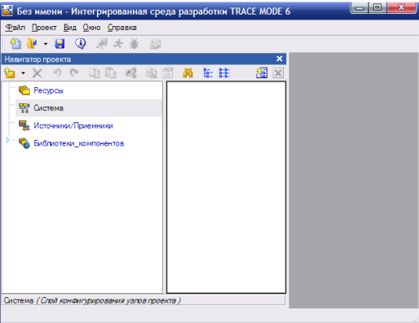Рисунок 1 – Новый проект SCADA Trace Mode 7

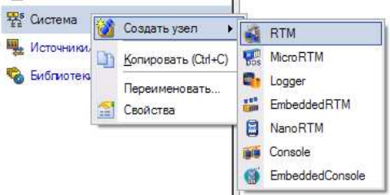Рисунок 2 – Создание узла
3) Создание канала. Выделите группу каналы RTM узла. Вызовите контекстное меню. В появившемся контекстном меню выберите строку создать компонент. Среди предложенных компонентов выберите канал_FLOAT (рисунок 4).
4) Редактирование созданного канала. Дважды кликните левой клавишей мышки на имени созданного канала (канал#1 на рисунке 5). Откроется окно для редактирования канала (рисунок 6). В поле имя введите новое имя канала. Установите флажок использовать на панели обработка. Установите апертуру равной 0, пик равным 1, сглаж. равным 0, вычисленные значения множителя K и смещения Z. Убедитесь, что тип канала - input.
5) Генерация сигнала. Создайте группу генераторы. Для этого выделите строку источники/приемники навигатора проекта. Выделите контекстное меню. В появившемся меню выберите строку создать группу. Среди предложенных групп выберите генераторы (рисунок 7). Выделив созданную группу (генераторы 1) и кликнув левой клавишей мышки, измените имя, к примеру, на «генератор».

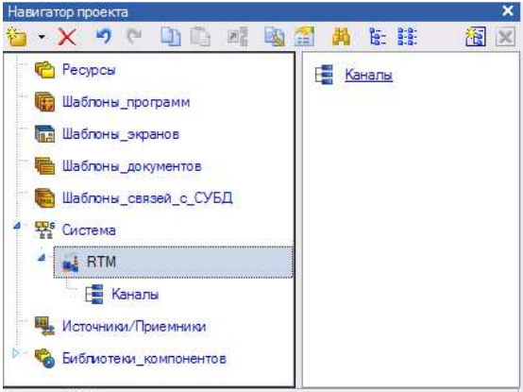Рисунок 3 – Узел
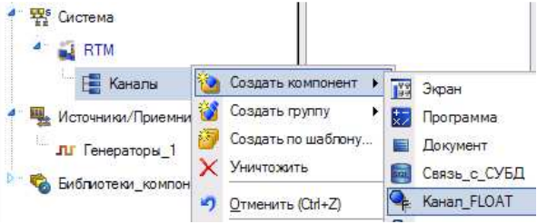Рисунок 4 – Создание канала
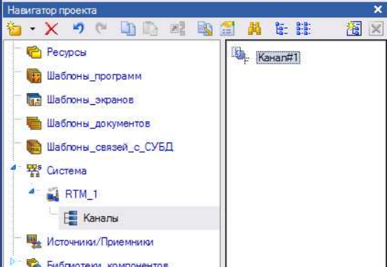Рисунок 5 – Выбор канала
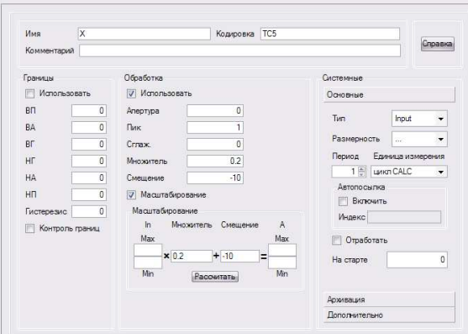Рисунок 6 – Редактирование параметров канала

Выделите созданную группу. Вызовите контекстное меню. В контекстном меню выберите строку создать компонент. Среди предложенных генераторов выберите требуемый тип генератора (рисунок 8). Выделив созданный генератор и кликнув левой клавишей мышки, измените имя генератора, к примеру, на «Пила».

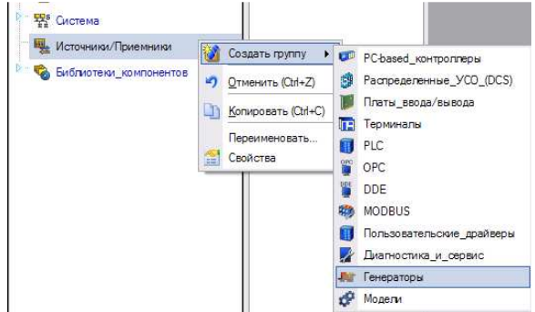Рисунок 7 – Создание группы для генераторов
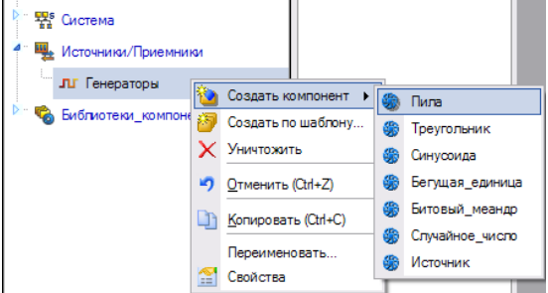Рисунок 8 – Создание генератора
6) Привязка созданного генератора. Кликните левой клавишей мышки по значку . Откроется еще одно окно навигатора проекта. В левой части верхнего навигатора проекта выберите группу каналы RTM узла. В левой части нижнего навигатора проекта выберите группу генераторы группы источники/приемники (рисунок 3.49). Нажмите левую клавишу мышки на созданном ранее генераторе. Не отпуская левой клавиши мышки, наведите курсор мышки на созданный канал и отпустите левую клавишу мышки. Иконка канала должна измениться на (рисунок9). Закрыть одно из созданных окон навигатора проекта можно кликнув левой клавишей мышки по значку .
7) Создание экрана. Выделите группу каналы, вызовите контекстное меню. В контекстном меню выберите строку создать компонент. Среди предложенных компонентов следует выбрать экран (рисунок 10).
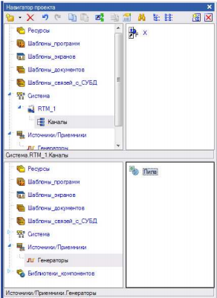Рисунок 9 – Привязка генератора к каналу
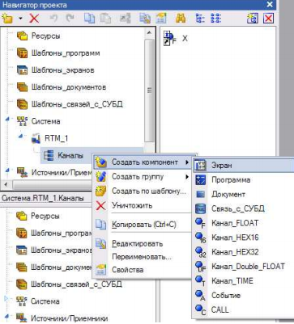Рисунок 10 – Создание экрана
Выделите созданный экран и кликните левой клавишей мышки, измените имя экрана. К примеру, можно изменить имя на «экран». Дважды кликните левой клавишей мышки по созданному экрану. Откроется окно для редактирования шаблона экрана (рисунок 11).
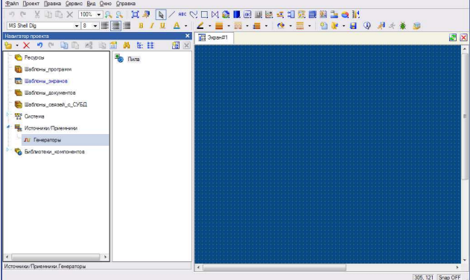Рисунок 11 – Редактирование шаблона экрана
8) Размещение объекта «стрелочный прибор». Кликните левой клавишей мышки по значку . Если на панели инструментов вместо иконки присутствует иконка 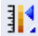, кликните правой клавишей мышки по значку . Среди предложенных объектов выберите стрелочный прибор . После выбора кликните левой клавишей мышки в том месте экрана, где должен располагаться один из углов стрелочного прибора. Переместите курсор в положение, соответствующее положению противоположного угла стрелочного прибора и кликните левой клавишей мышки. Будет создан стрелочный прибор на экране (рисунок 12). Кликните левой клавишей мышки по значку .
9) Настройка стрелочного прибора.
- Если окно свойств объекта уже открыто, выделите стрелочный прибор. Если нет, дважды нажмите левой кнопкой мыши на созданный стрелочный прибор. Откроется окно свойств объекта (рисунок 13).
- Двойным щелчком левой кнопки мыши раскройте раздел "Заголовок", затем в появившемся поле "Текст" введите текст, который хотите вывести на стрелочном приборе.
- Двойным щелчком левой кнопки мыши раскройте раздел "Полоса". В поле "Верхний предел шкалы" введите верхнюю границу диапазона, а в поле "Нижний предел шкалы" — нижнюю границу диапазона.
- Заполните поля HL, HA, HW, LL, LA, LW любыми значениями, которые соответствуют условиям:
Нижний предел шкалы < LL < LA < LW < HW < HA < HL < Верхний предел шкалы
Пример заполнения полей свойств стрелочного прибора приведен на рисунке 14.

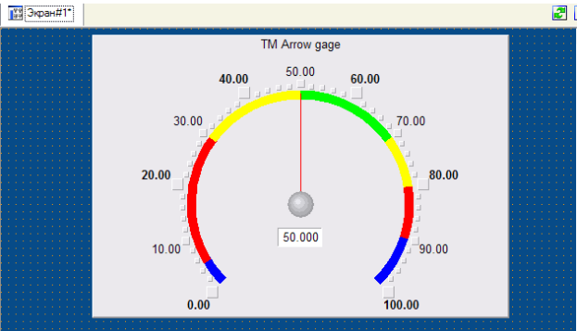Рисунок 12 – Создание стрелочного прибора
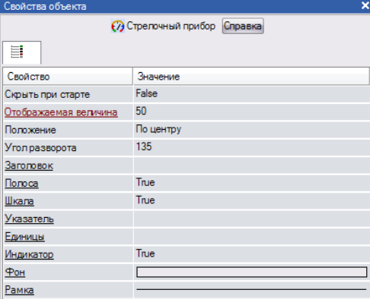Рисунок 13 – Настройка стрелочного прибора
10) Привязка объекта к каналу. Раскройте раздел отображаемая величина. Для этого дважды кликните левой клавишей мышки на подчеркнутой строчке отображаемая величина. Кликните левой клавишей мышки в поле привязка. Откроется окно свойств привязки с пустой таблицей. Кликните левой клавишей мышки на значку .
- Для установки типа IN у созданного аргумента ARG_000
- Дважды кликните левой кнопкой мыши в колонке "Привязка" таблицы. Откроется окно привязки.
- В левой части окна выберите канал RTM узла, который был создан ранее.
- В правой части окна выберите аргумент "Реальное значение" (рисунок 15).
- Нажмите левой кнопкой мыши на кнопку "Привязка". Окно свойств привязки примет вид, показанный на рисунке 16.
- В поле "Имя" можно ввести новое имя канала аргумента.
- Нажмите левой кнопкой мыши на кнопку "Готово". В поле "Привязка" будет отображено имя созданного аргумента.

11) Создание тренда. Для создания тренда кликните левой клавишей имени по значку . Если вместо нее располагается на панели инструментов иконка архивный тренд , тренд XY  или архивная гистограмма , то необходимо кликнуть правой клавишей мышки на соответствующей значку и выбрать тренд . Кликните левой клавишей мышки по значку 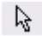.
Чтобы разместить тренд на экране, нажмите левой кнопкой мыши в том месте, где должен находиться один из углов тренда. Затем переместите курсор в место, где должен быть расположен противоположный угол тренда, и снова нажмите левой кнопкой мыши (рисунок 17).
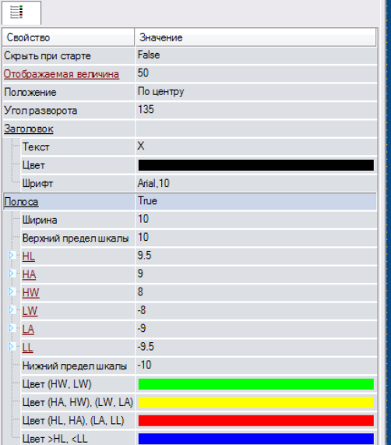Рисунок 14 - Пример заполнения полей
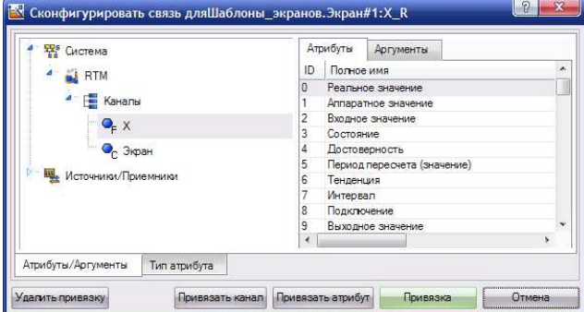Рисунок 15 - Привязка
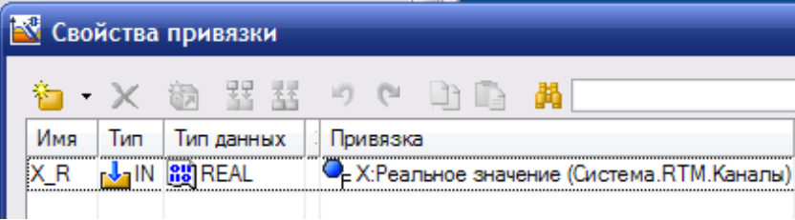Рисунок 16 - Результат привязки
12) Настройка тренда. Выделите созданный тренд. Откроется окно его свойств. По умолчанию откроется вкладка "Основные свойства". В поле "Заголовок" введите текст, который хотите вывести как заголовок. Перейдите на вкладку "Кривые". Выделите строку "Кривые" и вызовите контекстное меню. В нем выберите "Кривая" (рисунок 18). В поле "Имя" введите название вашей кривой. В поле "Макс. значение" укажите верхнюю границу диапазона, а в поле "Мин. значение" — нижнюю границу.
Для привязки кривой нажмите левой кнопкой мыши в поле "Привязка". Откроется окно, показанное на рисунке 19. Выберите созданный ранее аргумент и нажмите "Готово". Тренд примет вид, изображенный на рисунке 20.
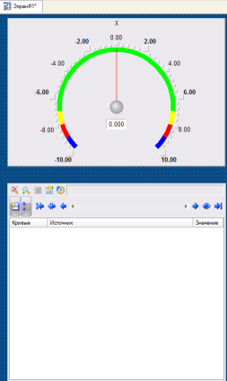Рисунок 17 - Создание тренда
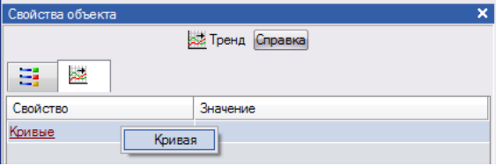Рисунок 18 - Создание кривой
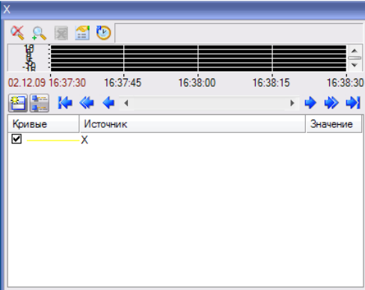Рисунок 19 - Созданный тренд

Варианты заданий к лабораторной работе № 1 – определяются комбинацией параметров подключаемых трендов, виртуальных измерительных устройств, а также формой напряжения на генераторе

Таблица 1.1 – Варианты заданий по первой лабораторной работе

№ | Форма | Шкала | Делений | Цвет | Внутр.шаг | № | Форма | Шкала | Делений | Цвет | Внутр.шаг | № | Форма | Шкала | Делений | Цвет | Внутр.шаг | № | Форма | Шкала | Делений | Цвет | Внутр.шаг
1 | 1 | П | 5 | R | 5 | 17 | 1 | К | 5 | R | 5 | 33 | 2 | П | 5 | R | 5 | 49 | 3 | К | 5 | R | 5
2 | 1 | П | 5 | R | 10 | 18 | 1 | К | 5 | R | 10 | 34 | 2 | П | 5 | R | 10 | 50 | 3 | К | 5 | R | 10
3 | 1 | П | 5 | G | 5 | 19 | 1 | К | 5 | G | 5 | 35 | 2 | П | 5 | G | 5 | 51 | 3 | К | 5 | G | 5
4 | 1 | П | 5 | G | 10 | 20 | 1 | К | 5 | G | 10 | 36 | 2 | П | 5 | G | 10 | 52 | 3 | К | 5 | G | 10
5 | 1 | П | 5 | Y | 5 | 21 | 1 | К | 5 | Y | 5 | 37 | 2 | П | 5 | Y | 5 | 53 | 3 | К | 5 | Y | 5
6 | 1 | П | 5 | Y | 10 | 22 | 1 | К | 5 | Y | 10 | 38 | 2 | П | 5 | Y | 10 | 54 | 3 | К | 5 | Y | 10
7 | 1 | П | 5 | B | 5 | 23 | 1 | К | 5 | B | 5 | 39 | 2 | П | 5 | B | 5 | 55 | 3 | К | 5 | B | 5
8 | 1 | П | 5 | B | 10 | 24 | 1 | К | 5 | B | 10 | 40 | 2 | П | 5 | B | 10 | 56 | 3 | К | 5 | B | 10
9 | 1 | П | 10 | R | 5 | 25 | 1 | К | 10 | R | 5 | 41 | 2 | П | 10 | R | 5 | 57 | 3 | К | 10 | R | 5
10 | 1 | П | 10 | R | 10 | 26 | 1 | К | 10 | R | 10 | 42 | 2 | П | 10 | R | 10 | 58 | 3 | К | 10 | R | 10
11 | 1 | П | 10 | G | 5 | 27 | 1 | К | 10 | G | 5 | 43 | 2 | П | 10 | G | 5 | 59 | 3 | К | 10 | G | 5
12 | 1 | П | 10 | G | 10 | 28 | 1 | К | 10 | G | 10 | 44 | 2 | П | 10 | G | 10 | 60 | 3 | К | 10 | G | 10
13 | 1 | П | 10 | Y | 5 | 29 | 1 | К | 10 | Y | 5 | 45 | 2 | П | 10 | Y | 5 | 61 | 3 | К | 10 | Y | 5
14 | 1 | П | 10 | Y | 10 | 30 | 1 | К | 10 | Y | 10 | 46 | 2 | П | 10 | Y | 10 | 62 | 3 | К | 10 | Y | 10
15 | 1 | П | 10 | B | 5 | 31 | 1 | К | 10 | B | 5 | 47 | 2 | П | 10 | B | 5 | 63 | 3 | К | 10 | B | 5
16 | 1 | П | 10 | B | 10 | 32 | 1 | К | 10 | B | 10 | 48 | 2 | П | 10 | B | 10 | 64 | 3 | К | 10 | B | 10

Примечание. В содержании вариантов используются следующие обозначения:
- Форма напряжения: 1 – пилообразная, 2 - прямоугольная, 3 – треугольная, 4 - синусоидальная.
- Шкала: П – прямоугольная, К – круглая
- Делений – общее количество делений на шкале
- Цвет – цвет шкалы: R – красный, Y – желтый,G – зеленый, B – голубой
- Внутр. шаг – число внутренних делений на оцифрованной шкале

Лабораторная работа 2. Проектирование человеко-машинного интерфейса. Создание статического и динамического изображения в Trace Mode 7.
Цель работы: ознакомление со стандартными объектами, используемыми для создания статических и динамических изображений.
Задания:
- Создайте новый проект. В этом проекте создайте генератор, связанный с каналом, значение которого зависит от уровня продукта в емкости.
- Создайте экран и разместите на нем тренд, который строит зависимость уровня продукта во времени.
- Создайте статическое изображение емкости в разрезе, насоса и трех труб, через одну из которых продукт поступает в емкость, а через другую – вытекает из нее. Выход второй трубы соединяется с насосом посредством трубы.
- Создайте два динамических объекта, имитирующие заполнение емкостей, используя графический файл.
Ход работы:
- Создайте канал, который будет пропорционален уровню продукта в емкости. Назовите этот канал «уровень».
- Создайте генератор синусоидального сигнала.
- Привяжите созданный генератор к созданному каналу.
- Создайте экран.
- Создайте тренд, настройте кривую и произведите привязку к созданному каналу. Пример экрана, созданного при выполнении пунктов 1-5, представлен на рисунке 1.

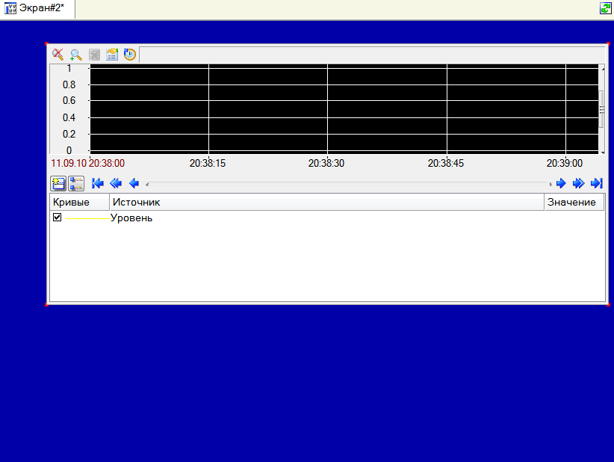

Рис. 1 – Результат выполнения пунктов 1-5

- Создание статического изображения.

Создание рамки. Для создания рамки кликаем левой клавишей мышки по значку . Если нет указанной иконки на панели инструментов, то правой клавишей мышки по одной из иконок: , , или . Среди предложенных объектов выбираем рамку . (рисунок 2). Левой клавишей мышки задаем противоположные углы рамки. Для перехода в режим редактирования нажимаем левой клавишей мышки по значку .

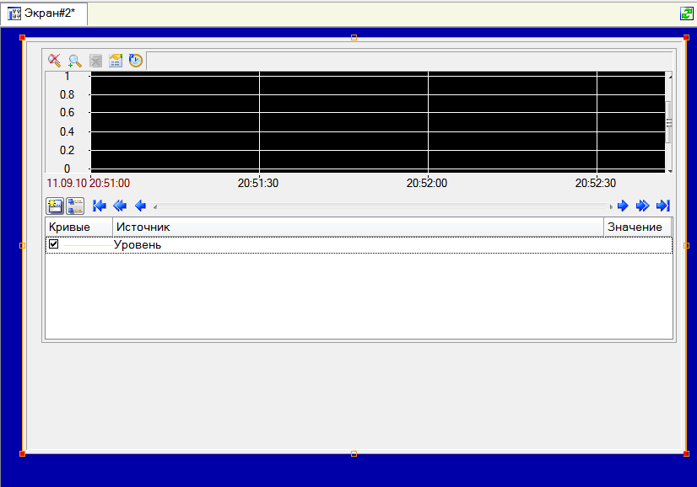

Рис. 2 – Размещение рамки

Левой клавишей мышки по значку . Если данной иконки нет на панели инструментов, то правой кнопкой мышки по одной из иконок: , , , , , или . Среди предложенных объектов выбираем емкость . После выбора инструмента поместим емкость на экране. Зададим противоположные углы емкости левой кнопкой мышки. Емкость примет вид, изображенный на рисунке 3. Выделяем созданную емкость, откроется окно свойств объекта. В поле толщина стенок задаем толщину больше 0. Емкость будет изображена в разрезе (рис. 4). В поле верхний и нижний край выбираем необходимый вид края. К примеру, верхний край примет вид , а нижний — . Для задания материала емкости раскрываем раздел материал. В поле выбрать из списка выбираем значение true. В поле материал выбираем необходимый материал, к примеру, хром. В поле стандартная текстура выбираем необходимую текстуру, к примеру, гравировку. При необходимости можно добавить другие объемные фигуры.

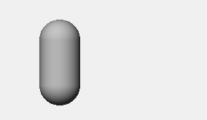
Рис. 3 – Создание емкости

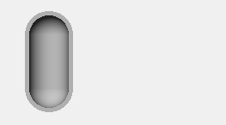

Рис.4 – Задание толщины стенок емкости

Для размещения конуса правой кнопкой мышки по значку и среди предложенных инструментов выбираем . Расположите на экране конус, указав противоположные углы прямоугольника, в который он будет вписан, щелкнув левой кнопкой мыши. Выделите созданный конус, чтобы открыть окно свойств конуса. В поле "Толщина стенок" задайте такую же толщину, как у емкости. Раскройте раздел "Материал". Установите значение "true" в поле "Выбрать из списка". Выберите нужный материал. В поле "Стандартная гравировка" задайте гравировку "шлифовкой". Емкость примет вид, представленный на рисунке 5.

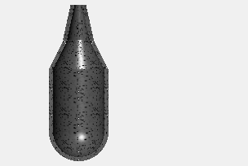
Рис. 5 – Пример емкости

Создание насоса. Нажимаем правой кнопкой мышки по значку . Среди предложенных инструментов выбираем . Расположите насос на экране и откройте окно его свойств. В поле "Материал" выберите "пластик черный". В поле "Форма насоса" выберите нужную форму насоса. Статическое изображение примет вид, показанный на рисунке 6.
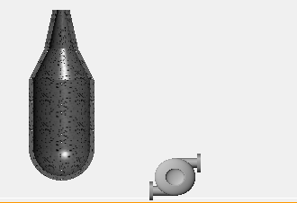
Рис. 6 – Размещение насоса

Создание труб. Нажимаем правой кнопкой мышки по значку . Среди предложенных инструментов выбираем . Создадим трубу, по которой продукт поступает в емкость и по которой из емкости течет в насос. Откроем окно свойств этой трубы. В поле "Толщина" подберем оптимальную толщину для каждой трубы, чтобы они гармонично смотрелись на рисунке. Статическое изображение примет вид, показанный на рисунке 7.
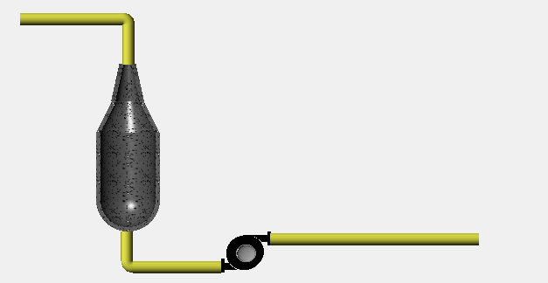
Рис. 7 – Создание труб

- Создание динамического изображения.
Импорт изображения. Выделите строку "Ресурсы" в навигаторе проекта. Через контекстное меню выберите "Создать группу". Среди предложенных групп выберите "Картинки" (рис. 8).
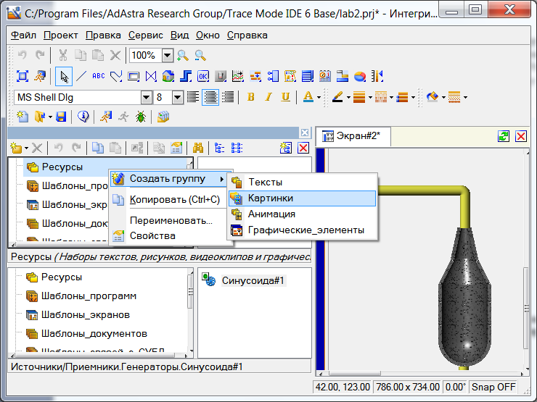
Рис. 8 – Создание группы картинки

Выделите созданную группу "Картинки", затем с помощью контекстного меню выберите "Создать компонент". Среди предложенных компонентов выберите "Библиотека изображений" (рис. 9).

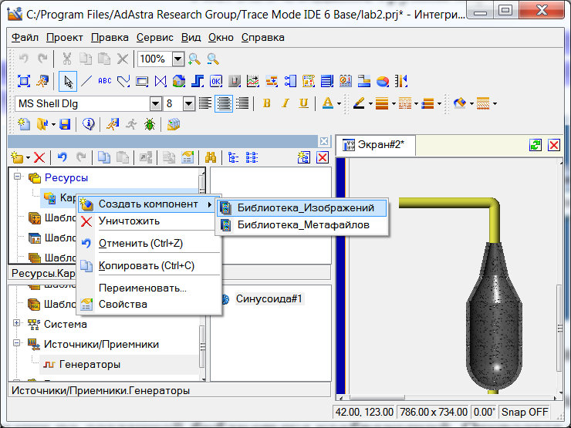
Рис. 9 – Создание библиотеки изображений

Для того чтобы импортировать изображение, дважды нажмите левой кнопкой мыши на созданную библиотеку изображений. Это откроет пустое окно. В этом окне, используя контекстное меню, выберите "Импортировать". Откроется диалоговое окно для выбора графического файла. Выберите изображение, которое будете использовать далее.
Для создания динамической заливки, создаем многоугольник. Иконка . Если такой иконки нет , то с помощью правой кнопки мышки выбираем из перечисленных. Результат создания многоугольника приведено на рисунке 10.

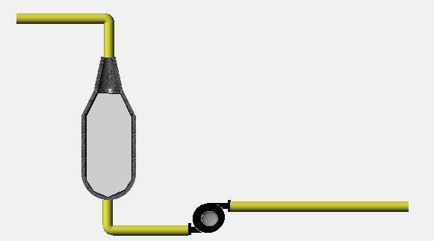
Рис. 10 – Создание многоугольника для заливки

Дважды кликните по созданному многоугольнику, чтобы открыть окно его свойств. В разделе "Заливка", в поле "Стиль" выберите "Без заливки". В результате изображение примет вид, показанный на рисунке 7.
На закладке динамическая заливка . Выставим галочку разрешено. Далее привяжем слой к аргументу, посредством которого произведена привязка тренда к каналу, хранящему значение уровня продукта в емкости. В поле тип заливки выберем изображение. В поле Макс. установим значение верхней границы диапазона значений, хранимых в канале, созданном ранее, а в поле Мин.— нижней границы.

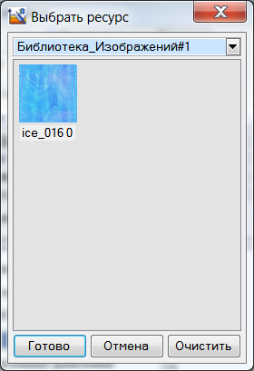
Рис. 11 – Выбор изображения для заливки

- Запуск проекта. Пример результата исполнения созданного проекта приведен на рисунке 12.

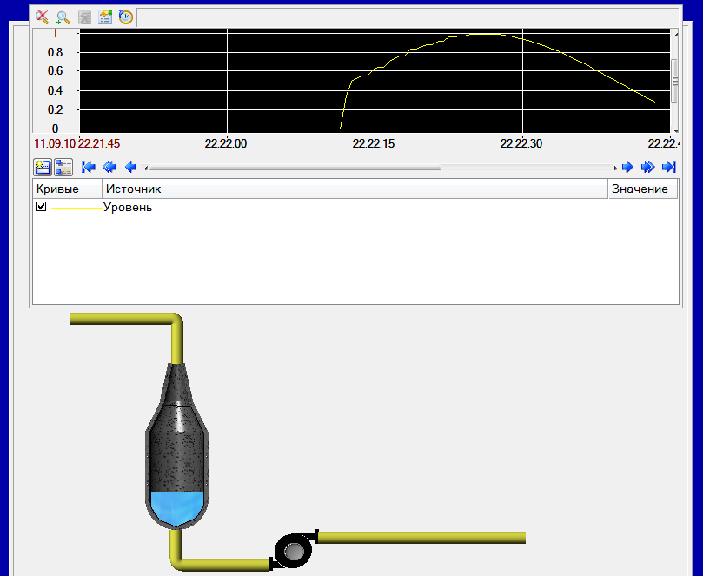

Рис. 12 – Пример результата запуска

Лабораторная работа 3. Программирование на языках Texno ST и Texno FBD.
Цель работы: Приобретение начальных навыков программирования на языках Texno ST и Texno FBD в процессе реализации системы АСУ ТП.
Задание:
- Возьмите за основу проект, созданный при выполнении второй лабораторной работы (статическое и динамическое изображение), добавьте каналы, которые будут передавать значения стоимости продукта, расхода, суммарного расхода, суммарной стоимости продукта, периода генерации сигнала. Удалите использованный во второй лабораторной работе генератор. У всех каналов снимите флаг "Использовать" на панели "Обработка" при редактировании канала.
- Добавьте кнопки, при нажатии на которые будет вводиться стоимость продукта, период генерации уровня продукта в емкости, расход. Также добавьте объекты текст для отображения суммарного расхода продукта, стоимости израсходованного продукта, стоимости продукта, периода генерации уровня продукта в емкости, расхода и стоимости.
- Добавьте FBD-диаграмму, которая будет генерировать уровень продукта в емкости. Если период генерации меньше 10, программа должна установить период равным 10. Программа также должна возвращать масштабированный сигнал, значения которого будут изменяться в заданном диапазоне.
- Добавьте программу ST, которая будет проверять значения стоимости и расхода, производить расчеты. Если значение стоимости или расхода меньше 1, установите соответствующий параметр равным 1. Произведите расчет суммарного расхода продукта и суммарной стоимости израсходованного продукта.
Примечания:
- У всех каналов и у программ нужно установить одинаковый период 1–3 секунды при редактировании.
- Суммарный расход следует вычислять по следующей формуле:
Суммарный_расход = Предыдущий_расход + Расход * Период_Обработки,
где:
- Суммарный_расход — это аргумент программы, возвращающий значение суммарного расхода входному значению канала, который передает значение суммарного расхода.
- Предыдущий_расход — это глобальная переменная, содержащая значение суммарного расхода, вычисленное при предыдущем вызове программы.
- Период_Обработки — это аргумент, привязанный к аргументу "период пересчета" канала, который передает значение расхода.
- После вычисления суммарного расхода глобальной переменной "Предыдущий_расход" должно быть присвоено вычисленное значение "Суммарный_Расход". Суммарную стоимость продукта следует вычислить как произведение вычисленного значения суммарного расхода на стоимость продукта.

Теория
Язык Texno ST
Алфавит языка включает:
- Прописные и строчные буквы латинского алфавита.
- Цифры.
- Специальные знаки: + - * / < = > ! : & | ^ ∼ % ( ) [ ] , ; #.
Идентификаторы могут состоять из прописных и строчных букв латинского алфавита, знака подчеркивания «_», цифр. Они нечувствительны к регистру.
Для этого языка характерны следующие ключевые слова: and, array, bool, break, by, byte, case, constant, continue, date, date_and_time, dint, do, dt, dword, else, elsif, end_case, end_for, end_function, end_function_block, end_if, end_program, end_repeat, end_struct, end_type, end_var, end_while, exit, false, for, function, function_block, goto, handle, if, int, lreal, mod, not, of, or, program, real, repeat, return, rol, ror, shl, shr, sint, string, struct, time, time_of_day, to, tod, true, type, udint, uint, until, usint, var, var_arg, var_global, var_inout, var_input, var_output, while, word, xor.
В качестве разделителей используются лексемы: + - * ** / < <= <> << > >= >> ! != = == : := & | ^ ∼ % ( ) [ ] . .. , ;.
Строчный комментарий начинается с «//» и продолжается до конца строки. Блочный комментарий начинается с «/» и заканчивается «/».
В этом языке вводятся понятия выражения и предложения.
Выражение – это последовательность операндов, разделителей и символьных операторов, которая определяет вычисление без присвоения результата.
Предложение – это последовательность лексем, определяющая выполнение логически завершенного промежуточного действия. Предложениями являются присвоение переменной результата каких-либо вычислений, вызов функции, операторы.
В конце предложения обязательно должен стоять символ «;». Исключение составляет только определение переменной.
Программа на языке Texno ST может быть представлена в виде следующей структуры:
ПРОГРАММА {описание аргументов} {список предложений} END_PROGRAM
Переменные можно определить, заполнив таблицу аргументов, локальных и глобальных переменных. Переменные описываются в разделе описания аргументов автоматически в соответствии с данными в таблицах аргументов и переменных.
Язык Texno ST поддерживает создание констант. Рассмотрим их формат. Можно создавать числовые и строковые константы.
Целочисленная десятичная константа начинается с цифры, отличной от нуля, за которой следуют любые другие цифры. Примеры целочисленных десятичных констант: 123, 350, 498.
Двоичная целочисленная константа начинается с префикса «2#», за которым следует двоичное представление целого числа. Примеры: 2#1011, 2#0111, 2#1001.
Восьмеричные целочисленные константы начинаются с префикса «8#», за которым идет восьмеричное представление числа. Примеры: 8#145, 8#0277, 8#756.
Шестнадцатеричные целочисленные константы начинаются с префикса «16#», за которым следует шестнадцатеричное представление числа. В шестнадцатеричном представлении можно использовать как строчные символы a…f, так и прописные A…F. Примеры: 16#149, 16#A145E, 16#a145e.
Вещественная константа состоит из целой и дробной части. Допускается наличие только целой или дробной части. Примеры: .123, 0.456, 489.. Возможна запись в формате с плавающей точкой (используется префикс e или E с указанием порядка). Примеры: 1.23E-6, 6.7504E4, 6.798e-5.
Частным случаем числовой константы является временной интервал, дата, время дня. Временной интервал записывается в формате: t#<дни>d<часы>h<минуты>m<секунды>s<миллисекунды>ms.
Любой элемент в представленных временных интервалах может быть опущен. Например, временной интервал длиной 2 часа, 31 минуту, 25 секунд и 10 миллисекунд можно записать как t#2h31m25s10ms или time#2h31m25s10ms.
Дату можно записать в формате d#<год>-<месяц>-<день> или date#<год>-<месяц>-<день>. Например, 25 сентября 2001 года можно записать как d#2001-9-25 или date#2001-9-25.
Время дня можно записать в формате tod#<час>:<минута>:<секунда> или time_of_day#<час>:<минута>:<секунда>. Например, время 19 часов 15 минут 42 секунды можно записать как tod#19:15:42 или time_of_day#19:15:42.
Константа «дата и время» может быть записана как dt#<год>-<месяц>-<день>-<час>:<минута>:<секунда> или date_and_time#<год>-<месяц>-<день>-<час>:<минута>:<секунда>. Например, 12 февраля 1995 года 13 часов 47 минут и 13 секунд можно записать как dt#1995-2-12-13:47:13 или date_and_time#1995-2-12-13:47:13.
Помимо числовых констант часто используются строковые константы, представляющие собой набор символов в одинарных или двойных кавычках. Например: “Первая строка символов” или Вторая строка символов. В строках не могут присутствовать управляющие символы, кавычки и символ $. Для размещения в строке произвольного символа, включая управляющие, используется механизм эскейп-последовательностей. Этот механизм позволяет разместить в строке следующие последовательности: $r — возврат каретки; $n — перевод строки; $t — табуляция; $uXXXX — UNICODE символ, где XXXX — шестнадцатеричный код символа; $x — символ x (x — любой символ).
Рассмотрим символьные операторы. Символьные операторы — это знаки операций, выполняемые над операндами. В качестве операндов могут выступать:
- Имена констант.
- Имена переменных.
- Имена массивов с указанием индекса отдельного элемента.
- Вызовы пользовательских функций.
- Вызовы библиотечных функций.
- Выражения, заключенные в скобки.
- Имена элементов структур.
Арифметические операторы приведены в таблице 2.6, побитовые — в таблице 2.7, операторы сравнения — в таблице 2.8, логические — в таблице 2.9.
Ход работы
- Создание проекта. Сохраним проект, созданный при выполнении работы 2, под новым именем. Удалим генератор, привязанный к каналу "Уровень". Выделим объект "Экран" и вызовем контекстное меню. Выберем "Редактировать". В открывшемся окне редактирования канала установим период равным 1 и единицу измерения — сек. Аналогично измените период пересчета канала, который хранит уровень продукта в емкости.
- Создание необходимых каналов. Добавим каналы, хранящие значения стоимости продукта, расхода продукта, периода генерации. Назовем канал, хранящий стоимость продукта, "Стоимость", хранящий расход продукта — "Расход", период генерации — "Период генерации". Установим тип каждого канала — Input. Добавим каналы, хранящие результаты вычислений: суммарный расход продукта, суммарная стоимость продукта. Назовем канал, хранящий суммарную стоимость продукта, "Суммарная стоимость", а суммарный расход продукта — "Суммарный расход". Установим тип этих каналов — Input. Для всех каналов установим одинаковый период пересчета значения. Для этого вызовем окно редактирования для каждого канала. В поле "Период" установим необходимый период пересчета 1 и единицу измерения — секунду (сек).
- Создание кнопок для задания необходимых параметров. Нажмем левой кнопкой мышки по значку . Разместим кнопки на экране, определив противоположные углы каждой кнопки щелчком левой кнопки мыши (рис. 1). Для каждой кнопки откроем окно свойств. В поле "Текст" введем назначение кнопки. Например, для кнопки, которая устанавливает период генерации, можно ввести "Установить период", для кнопки, устанавливающей расход продукта, — "Установить расход", а для кнопки, устанавливающей стоимость продукта, — "Установить стоимость". Перейдем на вкладку "Действия". Выделим строку "mouse Pressed" и вызовем контекстное меню (рис. 2). В появившемся контекстном меню выберем "передать значение". В появившемся поле "Тип передачи" установим "ввести и передать". В поле "Результат" произведем привязку к входному значению канала, которому будет передаваться вводимое значение (пример настройки кнопки — рис. 3). В результате привязки будут созданы четыре аргумента в таблице окна свойств привязки (рис. 4).

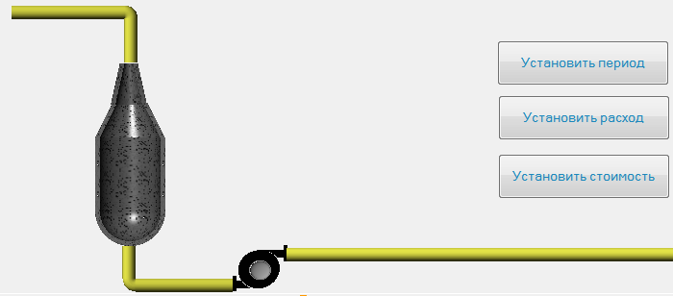
Рис. 1 – Размещение кнопок

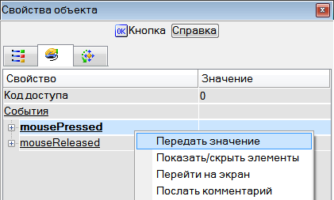
Рис. 2 – Создание события

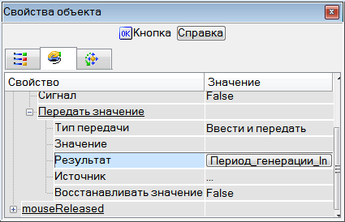
Рис. 3 – Настройка события

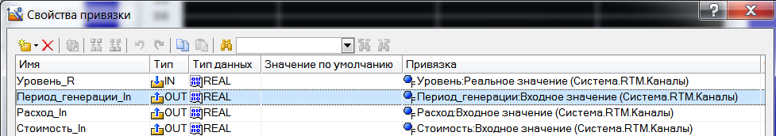
Рис. 4 – Атрибуты для ввода данных

- Создание объектов текст. Для вывода значений, хранимых в ряде каналов, создадим объекты текст. Пример создания объектов текст показан на рис. 5. Объекты текст, расположенные слева, выводят подсказку (где какой параметр выведен), а справа — значения, хранимые каналами. Привязку объектов текст, расположенных в правом столбце, произведем к реальным значениям соответствующих каналов. Для привязки, при необходимости, создадим дополнительные аргументы, как показано на рис. 6.

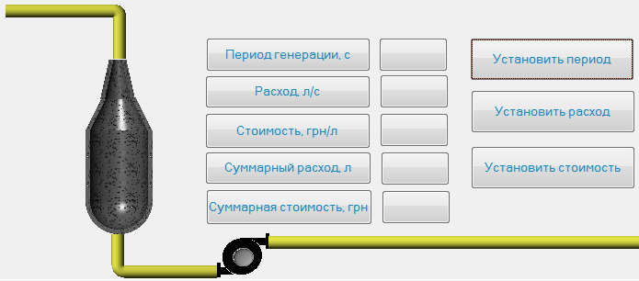
Рис. 5 – Создание объектов текст

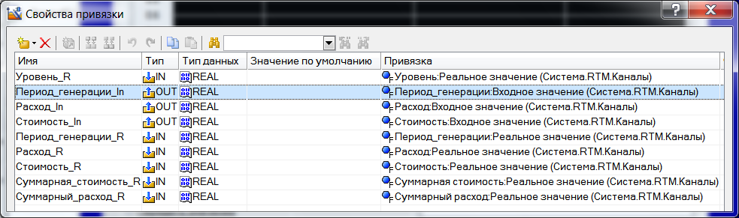
Рис. 6 – Атрибуты экрана

- Произведем расчет множителя K и смещения C. Масштабирование сигнала в FBD программе будет производиться по формуле Y = K*X + C, где Y — результат преобразования, X — входное значение канала, K — множитель, C — смещение. FBD блоки, производящие генерацию сигнала, возвращают сигнал, изменяющийся в диапазоне [-1; +1]. Найдите значение множителя K и смещения Z, которые позволят получить требуемый диапазон изменения результата преобразования (диапазон сигнала).
Пример: необходимо обеспечить диапазон сигнала [0; 1]. Множитель K составит 0,5, смещение Z — 0,5.
- Создание FBD диаграммы. Выделим группу "Каналы RTM узла" и вызовем контекстное меню. В появившемся меню выберем "Создать компонент". Среди предложенных вариантов выберем "Программа" (рис. 7). Выделив созданную программу и, кликнув левой клавишей мышки, изменим имя программы, например, на "Синусоида".
Выделим созданный объект-программу и вызовем контекстное меню. В появившемся меню выберем "Редактировать". Откроется окно, аналогичное редактированию канала Float. В поле "Период" выберите 1, выберите единицу измерения — секунда (сек). После настройки периода пересчета окно редактирования канала можно закрыть. Двойным щелчком левой клавиши мышки по созданной программе или вызвав контекстное меню и выбрав строчку "Редактировать шаблон", вызываем окно для создания (или редактирования) программы. Откроется окно, представленное на рис. 8.

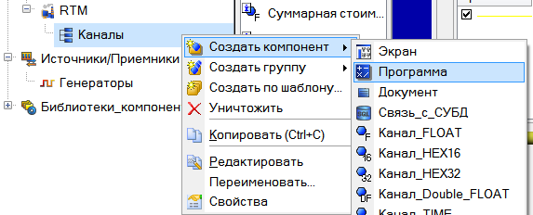
Рис. 7 – Создание объекта программа
В структуре программы выделите строку "Аргументы". Заполните появившуюся таблицу. Каждая строка представляет собой аргумент программы. Установите тип "In" для аргументов, которые будут передавать данные в программу, "Out" — которые будут передавать данные из программы, "In/Out" — которые будут передавать в программу и из нее. Пример создания аргументов программы для генерирования синусоидального сигнала показан на рис. 9.

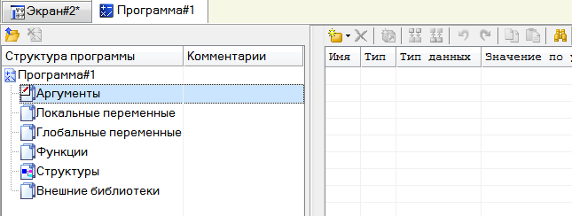
Рис. 8 – Окно редактирования шаблона программы

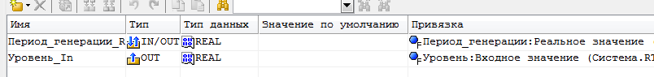
Рис. 9 – Атрибуты программы на языке Texno FBD

Выделим строку программа# в структуре программы. Среди предложенных языков программирования выберем FBD диаграмму (рис. 10).

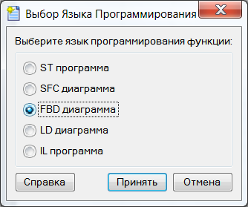
Рис. 10 – Выбор языка

Выберем строку палитра FBD блоков в меню вид, если палитра FBD блоков (рис. 11) не открыта.
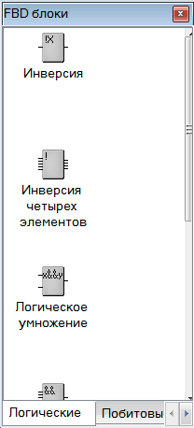
Рис. 11 – Окно выбора FBD блоков

Перейдем на вкладку "Сравнение". Нажмем левую кнопку мыши на блоке "больше или равно". Переместим его на рабочую область и отпустим кнопку мыши. Аналогичным образом разместим на рабочей области FBD блоки (рис. 12): выбор из двух (вкладка "Выбор"), синусоидальный сигнал (вкладка "Арифметика"), масштабирование (вкладка "Арифметические").
Произведем привязку блоков друг к другу. Для привязки выхода одного блока к входу другого наведем курсор мыши на соответствующий выход (вход) и нажмем левую кнопку мыши. Не отпуская левую кнопку мыши, наведем курсор на нужный вход (выход) и отпустим левую кнопку мыши. Для привязки аргумента программы к соответствующему входу (выходу) выделим соответствующий вход (выход) и вызовем контекстное меню. В появившемся меню выберем "Привязать". Среди предлагаемых аргументов выберем нужный (рис. 12). Для создания константы выберем вход, вызовем контекстное меню и выберем "Привязать". В появившемся поле вместо выбора аргумента программы введем константу. На вход IN2 блока "больше или равно" и IN0 блока "выбор из двух" следует подавать константу 10, согласно заданию. Вход IN2 блока "больше или равно" и IN0 блока "выбор из двух" следует привязать к аргументу, который передает период генерации в программу. Вычисленные ранее значения констант K и C следует подать на соответствующие входы блока масштабирования. Программа, генерирующая сигнал, изменяющийся в диапазоне от [0;1], примет вид, показанный на рис. 12. После создания программы проверим её. Для этого кликнем левой кнопкой мыши по значку "Компиляция" . В окне «сообщения» будет выведен результат компиляции. Если окно «сообщения» закрыто, то кликнем по значку . При отсутствии ошибок будет написано: «Программа#1.tms compiled successfully», к примеру. При наличии ошибки будет написано: «Е0011 Синтаксическая ошибка», к примеру.
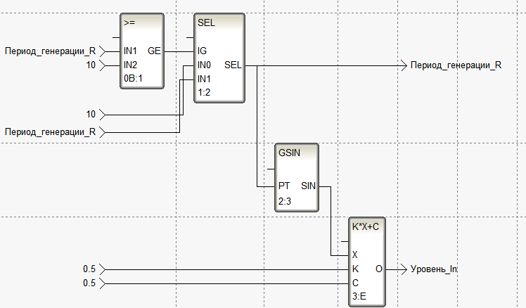
Рис. 12 – Программа на языке Texno FBD
- Создание ST программы. Создадим объект "Программа" в группе "Каналы RTM узла". Название программы можно изменить на "Обработка". Установим период пересчета равным 1 секунде. Откроем программу двойным щелчком левой кнопки мыши по созданному объекту программы. В структуре программы выберем "Аргументы". Создадим аргументы, которые будут передавать в программу расход продукта, стоимость продукта, период пересчета каналов, а также аргументы, которые будут возвращать из программы суммарный расход продукта и суммарную стоимость всего израсходованного продукта (рис. 13).
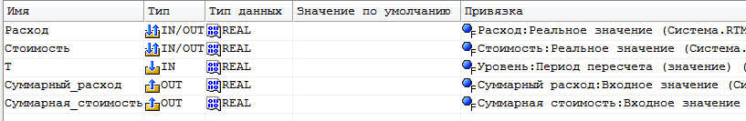
Рис. 13 – Аргументы программы на языке Texno ST
Выберем строку "Глобальные переменные". Как и при создании аргументов, создадим глобальную переменную для хранения значения суммарного расхода, вычисленного при последнем вызове программы, с начальным значением, равным нулю (рис. 14).

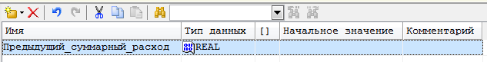
Рис. 14 – Глобальная переменная
Выделим строку "Программа#". В открывшемся окне введем ST-программу. Используя указанные выше имена аргументов и глобальной переменной, текст программы примет вид, показанный на рис. 15.

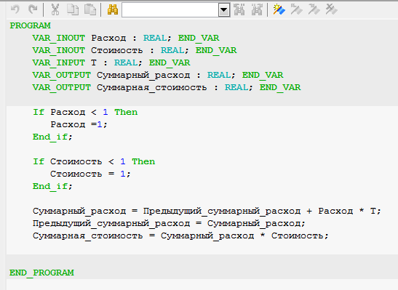
Рис. 15 – Программа на языке Texno ST

Проверим программу, кликнув левой клавишей мышки по значку .
8. Запустим проект. Пример результата запуска приведен на рис. 16

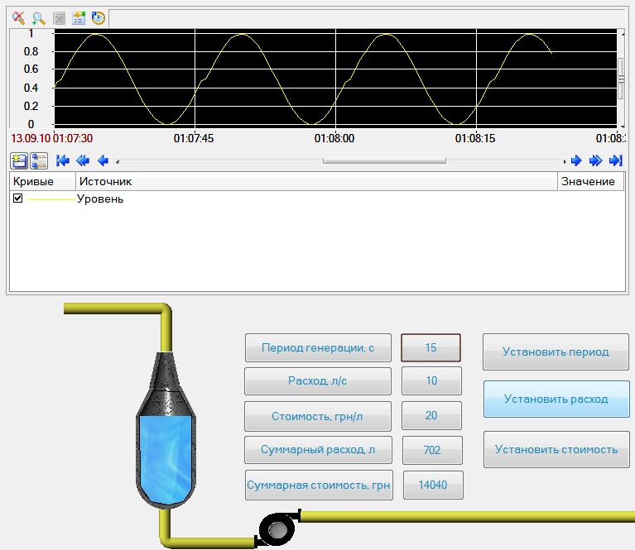
Рис. 16 – Пример результата запуска проекта

